编号：0084-2020-2022
不符合项报告
企业名称： | 大庆市畅恒石油科技有限公司 | 不符合报告编号： | 01
受审核部门: 生产技术部 陪同人员:李奎育
不符合事实描述：
企业测量设备台账中测量设备检定校准侯没有及时更新检定校准时间，不符合GB/T19022-2003标准中6.3.1测量设备条款

不符合认证审核准则条款号：GB/T19022-2003标准中6.3.1测量设备
不符合程度：主要不符合____；次要不符合_√____；
审核员(签名)__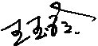陪同人员(签名)_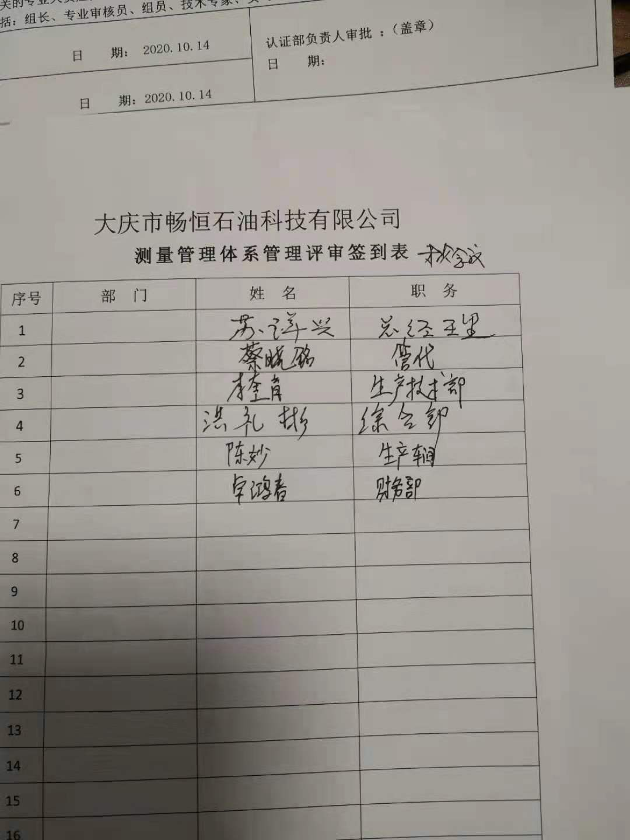_
企业部门代表（签名）
日期:2022.7.14
纠正措施: 1.对该测量设备台账检查核对检定校准时间，并完善记录相关要求。
2.对其它测量设备进行检查杜绝类似问题的发生。

企业部门代表签名: 审核员签名:
纠正措施完成情况: 纠正措施已完成整改，符合要求，同意关闭。

审核组代表签名: 日期:2022.7.14
可另附页

